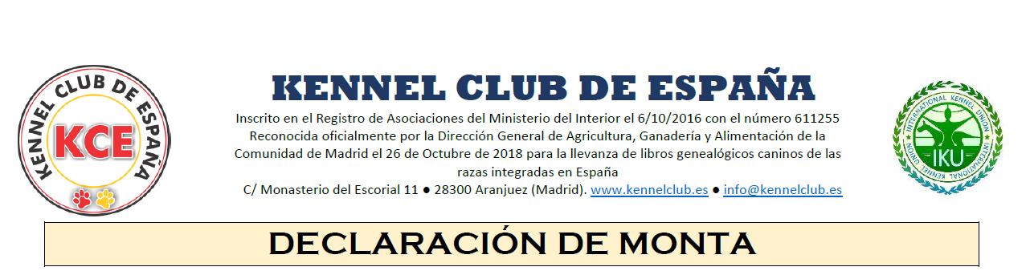
DATOS DEL SOLICITANTE
Nombre y Apellidos: escribir texto
DNI: escribir texto , Teléfono: escribir texto, Calle: escribir texto
Población: escribir texto, Provincia: escribir texto, CP: escribir texto, correo electrónico: escribir texto
Fecha, seleccionar fecha | Lugar, escribir Población
CERTIFICO
Que la PERRA de mi propiedad, de raza escribir texto, inscrita en el Libro Genealógico Canino con nº escribir texto, con número de Microchip, escribir texto
Nombre de la hembra: escribir texto
Ha sido cubierta por el macho de raza escribir texto, inscrito en el Libro Genealógico Canino con nº escribir texto, con número de Microchip, escribir texto
Nombre de la macho: escribir texto
Los días escribir texto de escribir texto de 20 escribir texto
Para lo cual presento esta DECLARACIÓN para el conocimiento y control del registro genealógico del Kennel Club de España y solicito su identificación y registro provisional hasta la presentación de la solicitud de inscripción de camada.
En escribir Población, a seleccionar una fecha.
Firma del propietario del MACHO | Firma del propietario de la HEMBRA

